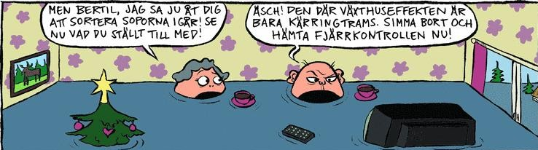
Miljö och
hållbar utveckling
http://helenesmano.webnode.se/
http://www.glosboken.se/

Miljögifter – grundkurs
Egenskaper hos miljögifter
- De är giftiga
- De bryts ner långsamt i miljön och de försvinner inte utan lagras i organismerna
Vilka drabbas mest av miljögifter?
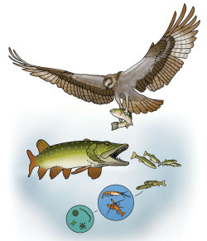
De organismer som drabbas hårdast är de som är längst upp i näringskedjan, toppkonsumenterna.
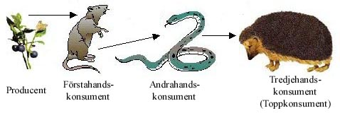
Hur påverkas toppkonsumenterna av miljögifter?
De kan få svårt att föröka sig.
Exempel på miljögifter
Några kända miljögifter är tungmetallerna bly, kadmium och kvicksilver.
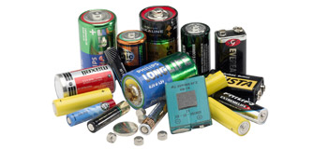
Varför ska man inte slänga batterier i hushållssoporna?
Batterier kan innehålla farliga tungmetaller som till exempel bly, nickel och kadmium som är giftiga.
Om vi slänger batterier i hushållssoporna eldas det upp och de metaller som finns i batteriet riskera komma ut i luften och spridas i miljön. Därför ska man alltid sortera alla batterier så att de kan tas om hand på ett hälso- och miljösäkert sätt.

Batterier kan lämnas in i batteriholkar, på återvinningscentraler och i vissa butiker.

Miljögifter - fördjupning
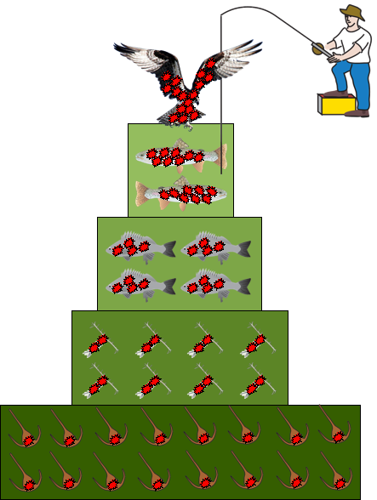
Varför drabbas toppkonsumenterna mest?

Miljögifter är ofta fettlösliga. Därför kan de bäddas in och lagras i organismernas fett. Människor, rovfåglar, sälar och isbjörnar är toppkonsumenter och tillhör dem som får mest miljögifter i sina kroppar. Ju längre upp i näringskedjan en art befinner sig desto mer koncentrerade blir gifterna i kroppen
DDT
DDT användes förr som bekämpningsmedel mot insekter bl.a. malaria. På 1960-talet upptäckte biologer att DDT även påverkar andra djur. De hittade DDT i t.ex. rovfåglar som la ägg med onormalt tunna skal. Skalen var så sköra att de krossades när föräldrarna ruvade. Detta drabbade bl.a. pilgrimsfalkar som var nära att utrotas.
PCB användes förr i elektronisk utrustning för att förhindra bränder.
Nya miljögifter
Idag är både DDT och PCB förbjudna i Sverige. Men vi upptäcker hela tiden nya miljögifter. Idag behandlas till exempel gardiner, möbeltyger och elektronik med flamskyddsmedel för att minska brandrisken. De påminner om PCB och kan antagligen ge liknande skador.
På senaste tiden har sambanden mellan läkemedel och miljö uppmärksammats. En del av de ämnen som ingår i läkemedel bryts inte ner av kroppen utan passerar kroppen och kissas sedan ut. Dessa ämnen kan passera avloppsreningsverket.
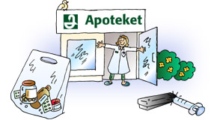
Läkemedel ska aldrig kastas i hushållssoporna eller spolas ned i toaletten. För att undvika skadliga effekter på miljön måste överblivna eller gamla läkemedel lämnas in till apotek för förstöring.
Studieuppgifter – grundkurs
- Vilka två egenskaper har de ämnen som kallas för miljögifter gemensamt?
- Vilka organismer i näringsvävarna nedan drabbas hårdast av miljögifter?
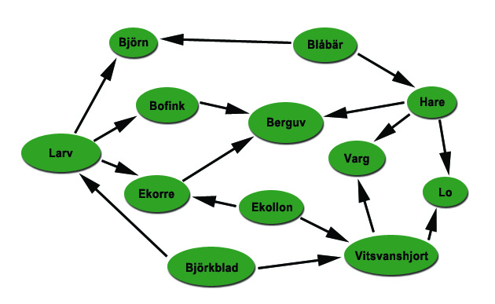
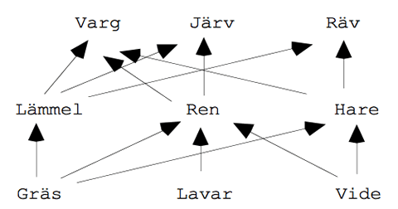
- Vad kallas denna grupp av organismer?
- Ge exempel på hur miljögifter kan påverka levande organismer.
- Ge exempel på en tungmetall.
- Varför ska man inte slänga batterier i hushållssoporna?

Studieuppgifter – fördjupning

- Förklara varför vissa organismer i näringskedjan drabbas hårdare av miljögifter än andra.
- Varför var pilgrimsfalkarna i Sverige nära att utrotas?
- Ge exempel på några ”nya” miljögifter.
- Varför ska man lämna överblivna eller gamla läkemedel till apoteket för förstöring?

Växthuseffekten - grundkurs
Vad är växthuseffekten?
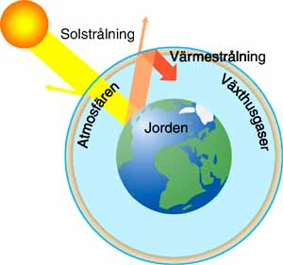
Gaser i atmosfären släpper igenom det mesta av solens strålar som värmer upp jorden. I motsatt riktning strålar värme från jorden ut i rymden. Men en del av värmen fångas upp av så kallade växthusgaser och blir kvar på jorden. I princip har gaserna samma funktion som glas i ett växthus, därav namnet. Det handlar framför allt om koldioxid (CO₂) och vattenånga (H₂O).
Växthuseffekten är i sig nödvändig - annars skulle jordens medeltemperatur vara minus 19 grader. Liv skulle knappast vara möjligt.
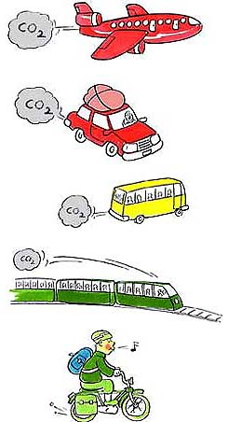
Hur bidrar vi människor till att förstärka växthuseffekten?
När vi förbränner fossila bränslen såsom olja, kol och naturgas bildas koldioxid. Koldioxid är den vanligaste växthusgasen.

Effekter på klimatet
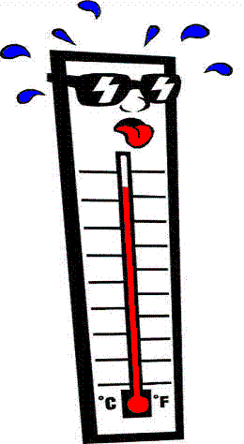
När det blir mer koldioxid i atmosfären blir jordens medeltemperatur högre och högre. Vi får en förstärkt växthuseffekt som ändrar jordens klimat. När det i klimatsammanhang pratas om växthuseffekten menas egentligen en förstärkt växthuseffekt.

Enkla val i vardagen kan minska utsläppen av koldioxid?
Enda möjligheten att minska koldioxidutsläppen är att minska användningen av fossila bränslen.
Med dessa klimatsmarta tips minskar du dina koldioxidutsläpp och hjälper till att hejda klimatförändringarna.

1. Minska temperaturen hemma med en grad. Du kan spara cirka 150 kg koldioxid per år.
2. Installera snålspolande duschmunstycke. Du kan spara 90 kg koldioxid per år.
3. Släck lampor och undvik stand-by-läge på din TV, video eller DVD så kan du minska dina koldioxidutsläpp med cirka 80 kg per år.
4. Isolera dina ytterväggar. Ett väl isolerat hus håller jämnare och skönare värme när det är kallt. Du kan spara cirka 740 kg koldioxid per år.
5. Ersätt dina vanliga glödlampor med lågenergilampor. Du kan spara 40 kg koldioxid per år.
6. Åk mer kollektivt. Byter du bilen mot tunnelbana eller spårvagn kan du spara nästan 1000 kg koldioxid per år. Åk med andra eller gå med i en bilpool och spara runt 500 kg koldioxid per år.
7. Cykla till jobbet istället för att köra bil (om du har möjlighet). Om du cyklar 12 kilometer 5 dagar i veckan så sparar du 800 kilo koldioxid per år jämfört med bil.
8. Köp ekologisk och rättvisemärkt mat och välj naturbeteskött. Då minskar du både utsläppen av koldioxid och spridningen av farliga ämnen i naturen. Det kan minska dina årliga koldioxidutsläpp med upp till 70 kg.
9. Köp lokalproducerad mat.
10. Ät upp maten. Vi slänger i genomsnitt en femtedel av all mat vi köper. Bättre planering av inköp och matlagning gör att du kan spara pengar och minska koldioxidutsläppen med cirka 140 kg koldioxid per år.
Växthuseffekten - fördjupning
Hur fungerar växthuseffekten?
Jordklotet har en atmosfär som fungerar som glaset i ett växthus. Största delen av den inkommande solstrålningen passerar in genom atmosfären och värmer upp jordytan. Den uppvärmda jordytan sänder i sin tur ut värmestrålning. I atmosfären finns de så kallade växthusgaserna, framförallt vattenånga och koldioxid. Växthusgaserna stoppar värmestrålningen från att passera ut och reflekterar tillbaka värmen, vilket gör att temperaturen hos jordytan hålls både högre och jämnare jämfört med en planet utan en atmosfär. Det är detta vi kallar växthuseffekten
Solljuset tränger alltså igenom atmosfären men inte värmestrålningen. Det beror på att värmestrålningen har en längre våglängd än solstrålningen. Solstrålningens korta våglängder (bl a synligt ljus) passerar lätt igenom vår atmosfär. När solens strålar träffar jordytan ändras våglängden och den långvågiga värmestrålningen släpps inte igenom utan reflekteras tillbaka av växthusgaserna i atmosfären.
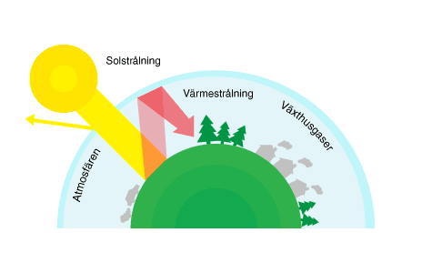

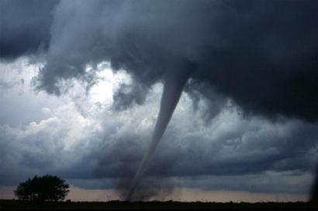
Effekter på klimatet
Förutom att en ökande växthuseffekt gör så att medeltemperaturen på jorden höjs så kan den orsaka
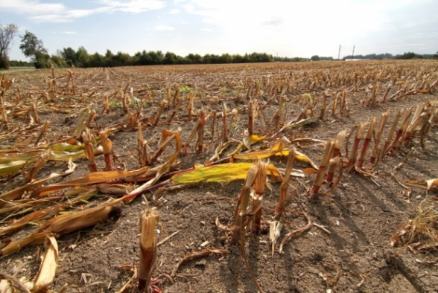
- mer extremt väder med t.ex. stormar, värmeböljor och perioder med extrem kyla.
- att de områden som idag är torra blir ännu torrare, medan regniga områden blir ännu blötare.
Effekter på ekosystem
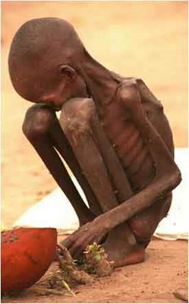
- När torra områden blir ännu torrare blir det svårare att odla och risken för svältkatastrofer i exempelvis Afrika ökar. Dessutom ökar risken för regnkatastrofer ibland annat Asien. Brist på vatten och mat kan i sin tur öka risken för konflikter i världen.
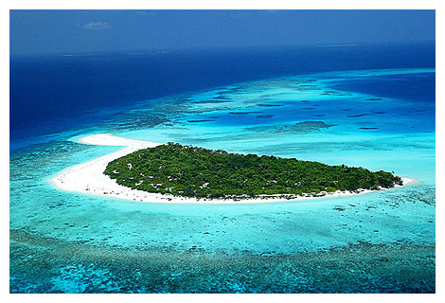
- När det blir varmare stiger havsytan. Dels för att stora landisar smälter, dels för att havsvattnet utvidgar sig när det blir varmare. Eftersom en stor del av världens befolkning och många städer finns vid kusterna kan miljontals människor tvingas att flytta.
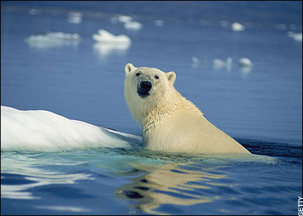
- I Sverige kan ett varmare klimat ge längre växtperioder som kan leda till flera skördar under en växtperiod. Nya grödor kan också bli tänkbara. Man i Svergie finns det inte lika många skadedjur och djur som sprider sjukdomar som i varmare länder, men om klimatet blir varmare ökar risken för att dessa djur även kommer hit.
- Andra organismer än människan hotas också. Om havsytan stiger kan de artrika korallreven hotas. I de svenska fjällen och i Arktis finns många växter och djur som är anpassade för ett kallt klimat, till exempel fjällräv och isbjörn. De har svårt att klara en höjning av temperaturen och kan riskera att dö ut om klimatet och miljön ändras.
Klimatsmart mat
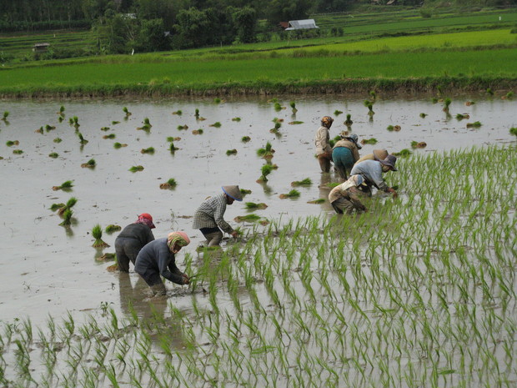
Metan är en av de viktigaste växthusgaserna och är efter koldioxid den gas med störst påverkan på växthuseffekten..
Koncentrationen av metan i atmosfären har mer än fördubblats på hundra år.
Metan bildas
- vid syrefri nedbrytning av organiskt material. Detta äger rum till exempel i våtmarker såsom risfält och torvmossar.
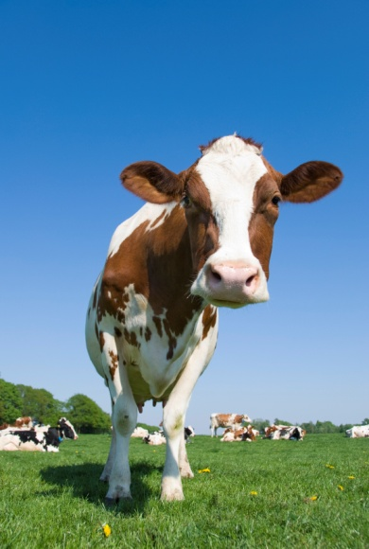
- när idisslande djur tuggar sin mat
- vid avfallsdeponier
Köttproduktionen orsakar större utsläpp av växthusgaser än transportsektorn. En vanlig mjölkko släpper ut cirka 154 kilo metan per år. Ett kilo metan bidrar lika mycket till växthuseffekten som 21 kg koldioxid gör.
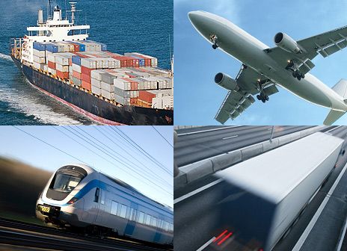
Transporten är en energikrävande del av livsmedlens livscykel och medför utsläpp av växthusgaser, främst koldioxid. Produktion och transport av franska äpplen kräver 1,7 gånger mer energi än svenska.
Många vill ha närproducerade varor, för att man tror att dessa innebär mindre utsläpp. Ofta stämmer det, men det beror mycket på hur transporten har gått till. Det är faktiskt viktigare hur transporten går till än hur lång transporten är. Ett exempel är att bananer som växer mycket långt från Sverige vanligen fraktas med båt, som är förhållandevis bra för miljön.
Konsumenternas bilåkning står vanligen för mer klimatbelastning per kilo, än livsmedeltransporten. Detta beror på att de stora livsmedelstransporterna är mycket mer effektiva. Därför är det bra om man kan tänka på hur ofta man handlar. Du kanske kan handla på vägen hem från jobbet? Eller gå, åka kollektivt eller cykla?
Studieuppgifter – grundkurs
- Ge exempel på några fossila bränslen.
- Vad heter den gas som bildas vid förbränning av fossila bränslen, och som är den vanligaste växthusgasen?
- Hur påverkar en förstärkt växthuseffekt jordens klimat?
- Ge minst tre exempel på bra val som du kan göra i din vardag för att minska koldioxidutsläppen och klimatförändringarna.

Studieuppgifter – fördjupning
- Beskriv hur växthuseffekten fungerar.
- Beskriv vilka effekter en förstärkt växthuseffekt och ett förändrat klimat kan ha för organismer och människor.
- Förklara hur ditt val av mat kan påverka klimatet.

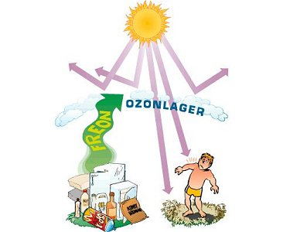
Ozonproblemet - grundkurs
Vilken funktion har ozonskiktet?
Ozonskiktet är ett lager av ozon i jordens stratosfär. Ozonskiktet skyddar livet på jorden genom att filtrera bort en del av den skadliga UV-strålningen från solen.

Vad orsakar uttunning av ozonskiktet?
En av de viktigaste orsakerna till att ozonet tunnas ut är alla utsläpp av olika gaser, speciellt freoner. Under den tid då man fortfarande trodde att freoner var ofarliga, använde man dem till bland annat avfettningsmedel, drivgas i flaskor och kylmedium som användes till kylskåp.

Vilka risker finns med ett uttunnat ozonskikt?
Det innebär en fara när ozonskiktet tunnas ut. Hos människor ökar risken för till exempel hudcancer, nedsatt immunförsvar och starr. I haven skadas planktonalgerna, som är grunden för näringskedjorna.
Många länder har lovat att förbjuda tillverkningen av freoner. Sverige genomförde en snabb avveckling av freon 1995 och följande år gjorde många andra länder likadant. Dock återstår fortfarande några länder, främst U-länder, som har fått ytterligare tio år på sig att avveckla användningen av freoner.
Gamla kylskåp som innehåller freoner måste tas omhand.

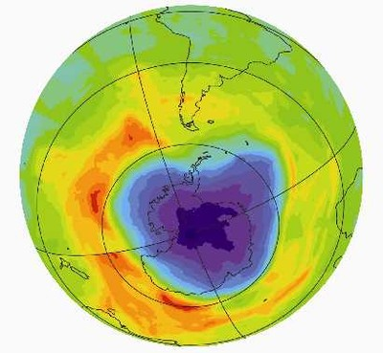
Ozonproblemet - fördjupning
Ozonhålet
Ozonskiktet vid sydpolen tunnas ut cirka 50 procent under vårmånaderna. Med jämna mellanrum förekommer också kraftiga uttunningar av ozonskiktet över nordpolen. ”Ozonhålen” uppstår oftast vid syd- och nordpolen eftersom nedbrytningen av ozon går snabbare där luften är kall och innehåller iskristaller.
Ozon är en form av syre som består av tre atomer syre. Ozon har den kemiska beteckningen O₃, tillskillnad från det två-atomiga syret, O₂, vilket vi tillgodogör oss vid andningen. Vid de förhållanden som råder i jordens atmosfär är ozon en gas.
Marknära ozon – problem
Det ozon som finns i atmosfären skyddar oss, men nere vid marken är ozonet ett problem. Det marknära ozonet
- skadar växternas klorofyll och klyvöppningar och gör så att både skogen och det bönderna odlar växer sämre.
- irriterar slemhinnor och luftrör hos djur och människor, vilket gör att känsliga personer eller astmatiker kan få andningsbesvär.
Hur bildas marknära ozon?
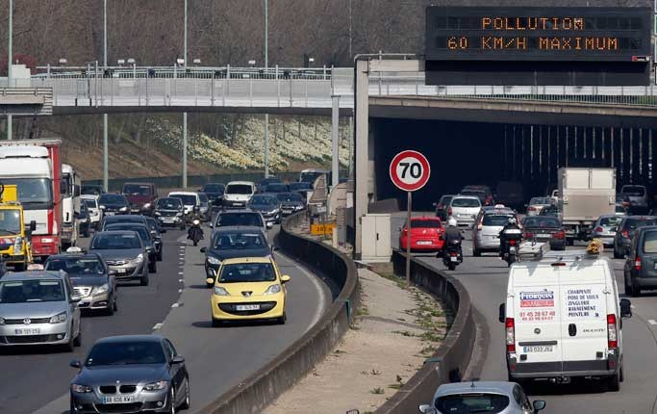
Marknära ozon bildas genom kemiska reaktioner mellan atmosfärens syre och andra luftföroreningar, under inverkan av solljus. Reaktion sker vid stark sol och påskyndas vid hög temperatur. Därför är ozonhalterna, till skillnad från de flesta andra föroreningar, ofta som högst under vår och sommar. Allra mest ozon bildas det när solen lyser starkt och trafiken är tät och släpper ut mycket avgaser.
Studieuppgifter – grundkurs
- Vilken uppgift har ozonlagret i atmosfären?
- Förklara hur människan har bidragit till att ozonlagret har tunnats ut.
- Vad kan ett tunnare ozonlager innebära för människor och andra organismer?
- Varför måste gamla kylskåp tas om hand?

Studieuppgifter – fördjupning
- Varför uppstår ”ozonhål” framförallt vid polerna?
- Hur bildas marknära ozon?
- Vilka problem finns med marknära ozon?

Försurning -grundkurs
Hur bidrar vi människor till försurade sjöar?
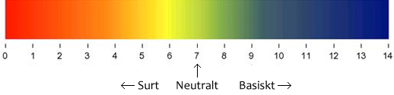
Många svenska sjöar är försurade. Försurningen beror på att vi använder fossila bränslen som bensin, olja och kol. De innehåller svavel som efter förbränningen bildar sura föreningar som faller ner med regnet. Surt regn har ett pH-värde under 7.

Effekter
Försurningen medför bland annat att
- fiskar dör
- trädens blad torkar ut
- byggnader och statyer vittrar sönder och förstörs.

Åtgärder
Sjöar har länge kalkats för att motverka försurning. Kalk är ett basiskt ämne som neutraliserar det sura vattnet.
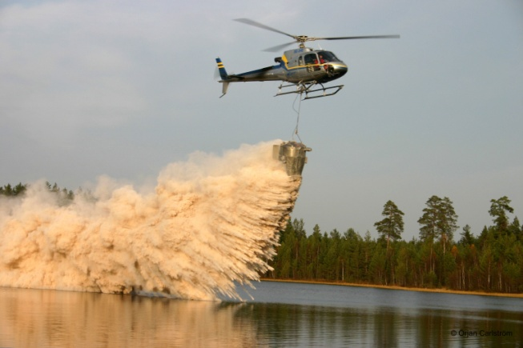
Försurning - fördjupning
Kalkning
- är en tillfällig och kortsiktig åtgärd som oftast är mycket dyrt
- innebär en snabb chockartad förändring av pH-värdet vilket många organismer inte klarar av
En bättre och mer långsiktig lösning på problemet med försurning är att minska användandet av fossila bränslen.
Varför drabbas östra Sverige mindre av försurning?
Östra Sverige har drabbats mindre av försurning, eftersom marken där är ganska rik på kalk som motverkar det sura regnets effekter. Kalksten, som är basiskt, är mycket lättvittrad och har stor förmåga att neutralisera syra.
Effekter av försurning i sjöar
Idag är var femte sjö i Sverige försurad. När en sjö försuras dör många växtplankton. Vattnet blir då klarare, men fiskar och andra djur blir utan mat. Även nedbrytarna på bottnen dör. Rom och yngel dör också så att mest gamla, stora fiskar blir kvar. Insekter klarar sig bättre. Fåglar som lever av insekter kan därför leva vidare vid sjön, medan fiskätande fåglar har svårare att hitta mat. Snäckor och kräftor försvinner tidigt när en sjö försuras. De behöver kalk till sina skal och när en sjö blir försurad fräts kalken sönder. Vitmossa är en av de få växterna som faktiskt trivs med surt vatten.
Effekter av försurning i mark och skog
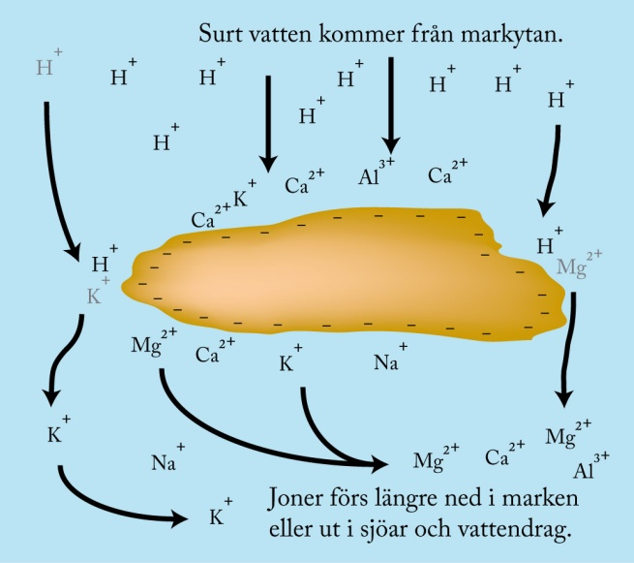
Växterna behöver närsalter och dessa sitter fast till jordkorn i marken. Om surt vatten sipprar ner kan närsalterna släppa från jordkornen och tvättas ur jordmånen och hamna långt ner i marken där rötterna inte når dem. När träden i en försurad skog får för lite näring blir de försvagade och angrips lätt av insekter och svampar. Svamparna orsakar röta som blir den direkta dödsorsaken hos många träd. Barrträden drabbas hårdare än lövträden eftersom det sura nedfallet fräter hål på barren och dessutom så får lövträden nya löv varje år.
Studieuppgifter – grundkurs
- Vilket ämne i de fossila bränslena orsakar surt regn?
- Ge exempel på hur det sura regnet påverkar djur och växter.
- Hur påverkar det sura regnet byggnader och statyer?
- Hur åtgärdar man en försurad sjö?

Studieuppgifter – fördjupning
- Finns det några nackdelar med av kalka sjöar, i så fall vilka?
- Varför drabbas östra Sverige mindre av försurning?
- Beskriv hur försurning påverkar ekosystemet i en sjö?
- Beskriv hur marken och skogen påverkas av försurning?

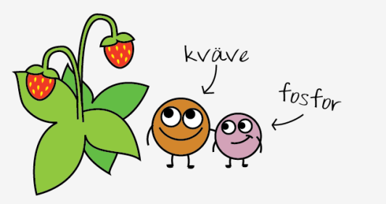
Övergödning - grundkurs
Många sjöar i Sverige har drabbats av övergödning. Övergödning i sjöar och hav orsakas av för höga halter av grundämnena kväve eller fosfor.
Hur bidrar människan till övergödning?
De höga halterna av kväve och fosfor beror bl.a. på
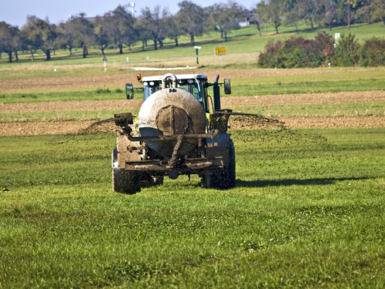
- all näring som tidigare släpptes ut med avloppsvatten från städer och industrier innan vattnet renades.
- på läckage från åkrar som gödslats med kväve och fosfor.
- kväveoxider som bildas genom att syret och kvävet i luften reagerar med varandra vid den höga temperaturen som uppstår vid förbränning i bilar och kraftverk.
Effekter
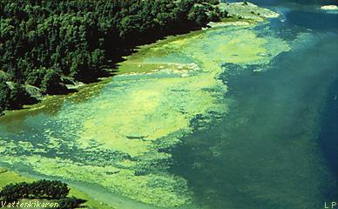
Det första som händer i en sjö som fått tillskott på kväve eller fosfor är att det bildas mycket alger.

Övergödning - fördjupning
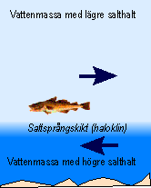
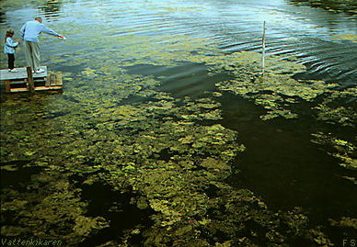
Effekter av övergödning av sjöar
När vattnet får mycket närsalter ökar mängden planktonalger. Det kallas algblommning. När algerna dör faller de till botten och bryts ner av bakterier. Bakterierna blir fler och fler. De förbrukar så mycket syre att det kan uppstå syrebrist. En del djur dör. När de dör går det åt ännu mera syre. När syret tar slut, tar svavelbakterier över och bildar den giftiga gasen svavelväte.
Östersjön hårt drabbad
Stora delar av Östersjöns bottnar anses vara döda. Där finns inget syre, men däremot den giftiga gasen svavelväte. Ett speciellt problem med Östersjön är att den är skiktad, med saltare vatten (som är tyngre) på botten. Det gör att cirkulationen blir dålig. Nytt friskt syrerikt saltvatten från Västerhavet strömmar visserligen in genom Öresund ibland, men alltför sällan.
Övergödning på land
Även ekosystem på land kan bli övergödda. Det gör att växter som som kan tillgodogöra sig den ökade näringen, som t.ex. nässlor, hundkäx och gräs brer ut sig och konkurrerar ut andra växter.
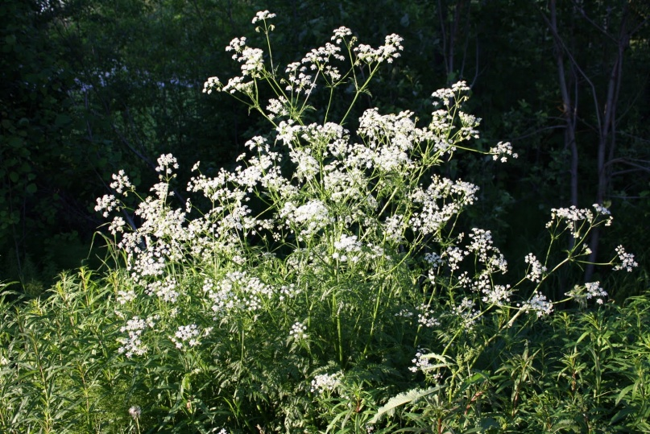
Växter som lever nära marken och behöver mycket ljus klarar sig inte bland höga växter som hundkäx och kraftigt gräs. På gamla ängar och hagar försvinner därför ofta konkurrenssvaga örter med litet näringsbehov som kattfot, gullviva och backsippa.

Studieuppgifter – grundkurs
- Vilka två ämnen är främsta orsaken till övergödning?
- Hur kommer näringen ut till sjöar och vattendrag?
- Hur kan man se att en sjö har fått ett överskott på näring?

Studieuppgifter – fördjupning

- Beskriv vad som händer när en sjö får för mycket närsalter?
- Förklara varför Östersjön drabbas så hårt av övergödning.
- Hur förändras växtligheten om marken får ett överskott på näring?

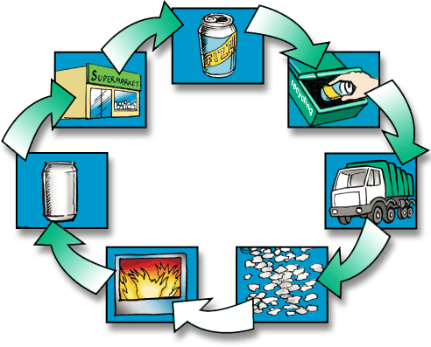
Avfall/Sopor
Den största delen av våra sopor är rätt ofarliga. Problemet är att vi blandar alla sopor – giftiga och mindre giftiga. Då blir hela sopberget ett miljöproblem. 90% av våra sopor kan återanvändas och därför sorterar många sina sopor. Papper kan bli till nytt papper, glas kan bli till nya flaskor. Plast kan bli nya plastsäckar, och metallskrot kan smältas och användas på nytt.
För att öka återvinningen har vi i Sverige så kallat producentansvar. Det betyder att de som tillverkar en produkt också är ansvariga för att samla in materialet när den blivit sopor.
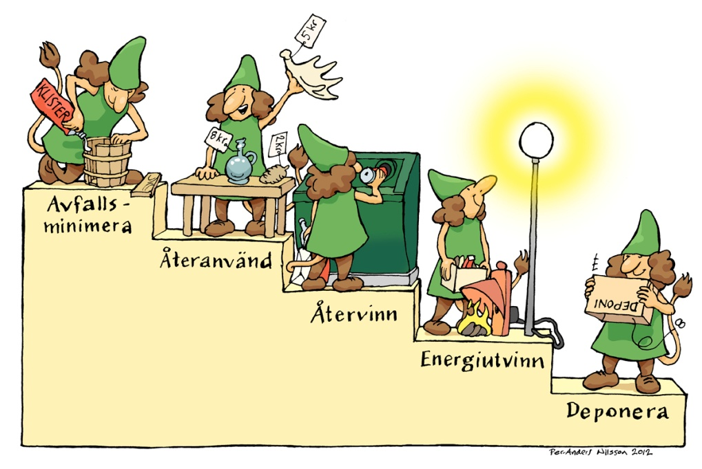

Hållbar utveckling
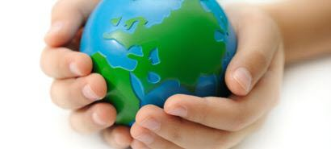
Ett hållbart samhälle innebär att vi som lever idag naturligtvis ska använda naturen för att få mat, kläder, skydd och annat som vi behöver. Men vi får inte äventyra för kommande generationer att skaffa sig de här sakerna. Det betyder att samhället ska vara anpassat till naturen så att naturen inte tar för mycket skada. Det ska dessutom vara ett hållbart samhälle för alla jordens människor.
Försiktighetsprincipen
Försiktighetsprincipen innebär att vi bara får släppa ut det som vi vet är ofarligt. Allt annat ska återvinnas eller tas om hand. Det innebär också att vi är rädda om andra organismer och jordens ekosystem. Vi är en del av naturen och våra samhällen behöver ekosystemtjänsterna.

Studieuppgifter – grundkurs
- Varför är det bra att sortera sina sopor?
- Ge exempel på några material som kan återvinnas.
- Vad menas med producentansvar?
- Vad menas med hållbar utveckling?
- Vad menas med försiktighetsprincipen?

Energikällor – grundkurs
Olika typer av energikällor
Energianvändningen i världen har ökat enormt sedan slutet av 1800-talet. Den mesta energin kommer från de fossila bränslena. Trots att vi upptäcker nya kol- och oljefyndigheter finns det en gräns för hur länge lagren räcker. Och eftersom vi förbrukar de fossila bränslena snabbare än de nybildas kommer de en dag att ta slut. Fossila bränslen kallas därför för icke förnybara bränslen. Det tillsammans med alla miljöproblem de orsakar gör att vi måste ersätta dem med andra bränslen för att klara vår energiförsörjning. I framtiden måste vi ersätta de fossila bränslena med energikällor som inte tar slut. Sådana energikällor kallas förnybara. Hit räknas biobränsle som ved, energiskog, flis, etanol och biogas. Även vatten- och vindkraft, solfångare och jordvärme är förnybara.
Kärnkraft
Idag kommer nästan hälften av all el i Sverige från kärnkraften. I ett kärnkraftverk används uran som bränsle. Kärnkraften ger normalt inga förorenande utsläpp, men i ett kärnkraftverk bildas farlig radioaktiv strålning och och om ett kärnkraftverk havererar och strålningen kommer ut kan skadorna bli mycket stora. Även det radioaktiva avfallet som bildas är ett problem och måste förvaras oåtkomligt under väldigt lång tid innan strålningen är ofarlig.
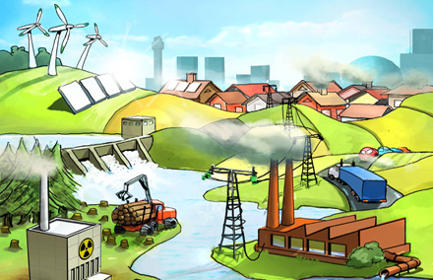

Energikällor – fördjupning
Vattenkraft
Vattenkraften ger inga utsläpp av koldioxid eller strålning. Däremot kan vattenkraftverken skada livet i vattendragen där de byggts. Idag är det bara fyra större älvar i Sverige som inte har vattenkraftverk.
Solens värme får vatten att avdunsta och bilda moln, som ger regn och snö. Den nederbörd som faller samlas i vattenmagasin. Vattenkraftverket utnyttjar vattnets lägesenergi mellan två nivåer och ju större fallhöjd (skillnad mellan nivåerna) desto mer energi får vi ut. Vatten som strömmar från en högre till en lägre nivå, passerar en turbin och trycker på turbinbladen som börjar rotera. Turbinen driver en generator där elen alstras. När vattnet har passerat fortsätter det ut i hav och sjöar för att återigen avdunsta, bilda moln och falla som nederbörd och fylla upp magasinen igen. Vattenkraftverken lagrar vattnet i stora magasin som fylls på av snösmältning och regn under vår, sommar och höst. När vintern kommer och efterfrågan på energi är som störst släpper man successivt i väg så mycket vatten som behövs för att få tillräckligt med el.
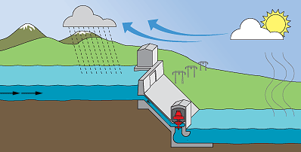

Precis som alla energiformer har vattenkraft för- och nackdelar.

Fördelar:
- Vattenkraft är en förnyelsebar energikälla
- Sverige har rikligt med vatten.
- Vatten kan lagras och användas i precis den mängd som behövs för stunden. Det är lätt att reglera vattenkraften.
- Vattenkraft är en ren och förnybar energiform, den smutsar varken ner luft eller vatten eftersom den varken ger avgaser eller strålning.
Nackdelar:
- Vattenkraftverk medför ingrepp i naturen. Kraftstationer, regleringsdammar, överdämningar och torrläggningar ändrar landskapsbilden och påverkar det naturliga samspelet mellan djur och natur.
Flera svenska lax- och havsöringstammar har slagits ut och asp, ål, vimma, flodnejonöga och havsnejonöga är upptagna på rödlistan över hotade arter. Flodpärlmusslan är också starkt hotad till följd av öringens tillbakagång i och med att den lever i fiskens gälar under sitt första levnadsår. Vattenmagasin med stor regleringshöjd får genom den onaturliga nivåskillnaden mellan hög- och lågvatten ett stört ekosystem. Detta beror på att den huvudsakliga produktionen av djur och växter normalt sker vid stranden ned till cirka 6 meters djup. De konstanta svängningarna i vattenstånd gör att näringsämnen transporteras bort från den produktiva strandzonen så att till exempel de norrländska vattenmagasinen drabbas av näringsbrist. Nedströms dammen kommer den gamla strömfåran att vara ömsom torr och ömsom ha högvatten - en förändring i levnadsmiljön som blir svår att anpassa sig till för samtliga arter. I uppströmsdammen får man också en kraftig förändring, där bland annat bottenförhållandena förändras genom sedimentering.
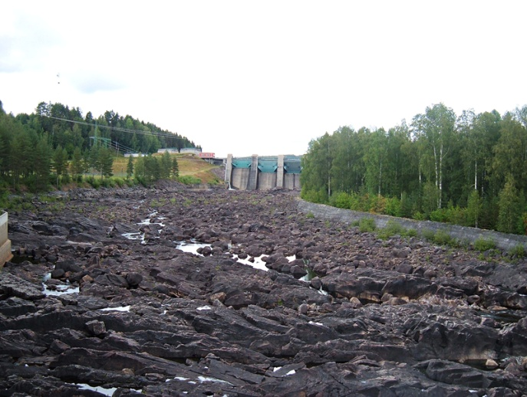
Då mest elektricitet behövs under vintern i Sverige kommer kraftverken att släppa mest vatten under vintern. Detta är motsatsen till de naturliga flödesmönstren som normalt har lågvatten under vintern och flödestopp på våren. De förändrade flödesmönstren kan få effekter på fisk och bottenlevande djur genom att vattnet som släpps ofta tappas från botten av vattenmagasinen och därför håller en högre temperatur. Den höga temperaturen gör att ämnesomsättningen hos organismerna ökar vilket leder till svält då de förbrukar sina vinterreserver i för snabb takt.
I Sverige har det i vattendomarna ålagts kraftverksägarna att motverka detta genom en aktiv fiskevård, bland annat genom utsättning av fiskyngel, främst lax och havsöring. Detta är dock som en form av konstgjord andning, när utsättningarna upphör dör populationen.
Studieuppgifter – grundkurs
- Vad menas med att en energikälla inte är förnybar?
- På vilket sätt är kärnkraften miljöfarlig/miljövänlig?
- Ge exempel på några förnybara energikällor.

Studieuppgifter – fördjupningskurs
- Beskriv fördelarna och nackdelarna med vattenkraft.

